
II. évf. 36. szám Évközi 22. vasárnap 2013. szeptember 1.
Az oltárkereszt és a gyertyák

Ezúttal is régebben már tárgyalt témákat egészítek ki néhány – eredetileg kimaradt – fontos szemponttal.
1) A szentmiséhez szükséges eszközök és berendezési tárgyak között szó volt az oltárkeresztről, és annak fontosságáról, jelentőségéről. Jelentőségét azzal emeljük ki, hogy csak egyet helyezünk el belőle, és pedig tisztességes, megfelelően nagy méretben, és illő, jól látható, központi helyen. Megismétlem ezt a hangsúlytevést, mert még mindig sok helyen teszik az oltár szélére, szinte dekorációként a keresztecskét, és azért is, mert szeretném magának Benedek pápának a szavaival is alátámasztani, hogy ez mennyire helytelen gyakorlat. Ráakadtam ugyanis Joseph Ratzingernek A liturgia szelleme c. művében egy mondatra, amelyet most itt közzéteszek: „Az elmúlt évtizedek valóban abszurd jelensége az oltárkeresztet az oltár szélére helyezni…” (74).
2) Ugyancsak a szentmisére való előkészülettel kapcsolatban idéztem a RMÁR. 117. pontját, és ezen belül azt, hogy „az oltáron vagy annak közelében legyen legalább két gyertyatartó, égő gyertyákkal” (amely gyertyáknak nem feltétlenül szükséges már a mise előtt ott lenniük: hordozhatók a bevonulási körmenetben). Nem hangsúlyoztam azonban – és ezt most pótolom –, hogy gyertyákról, nem pedig „gyertyának látszó tárgyakról” van szó.
Kétségtelen, hogy sokszor nagyon szépek, praktikusak és könnyen kezelhetők az olajjal töltött, gyertyának álcázott alkalmatosságok, de bármilyen szépen dekorálják is őket, nem gyertyák. Vagyis nem tesznek eleget az imént idézett előírásnak, miszerint „az oltáron … legyen … gyertyatartó, égő gyertyákkal”. Sőt az eredeti előírások szerint méhviaszból kell az oltárnál használt gyertyáknak készülniük. Szükség hozta engedmény volt a Rítuskongregáció 1916-ban kiadott rendelkezése arról, hogy a háború idején más anyagból készült gyertyák is használhatók. 1957-ben pedig a Püspöki Konferenciákra bízta, hogy határozzák meg, milyen százalékban kell méhviaszt tartalmazniuk a gyertyák anyagának.
Az elmondottakból elég világosan kitűnik, hogy a műgyertyák használata abúzus, nem felel meg az Egyház szándékának. (Mint ahogyan minden „mű” dolog – vagyis ami nem az, aminek látszik – végső soron hazugság, aminek igazán nem szabad helyet adni a liturgiában!) Külön tanulmány tárgya lehetne e szabály szimbolikájának a kifejtése, amire e körlevél keretein belül nincs lehetőség. De arra jó alkalom, hogy felhívjam a paptestvérek figyelmét: mennyire fontos lenne a liturgia szellemével kapcsolatban képezniük magukat, és ebbéli ismereteiket a hívekkel megosztani.
Azt az „ügyesnek” kikiáltott gyakorlatot pedig – azt hiszem – már majdnem blaszfémiának kell minősíteni, amikor a húsvéti gyertya tetejébe mécsest illesztenek, és így a húsvéti gyertyát, a feltámadó Jézus ősi szimbólumát, amely körül az egész vigília szertartása forog, egyszerű gyertyatartóvá degradálják. Sőt, olyat is láttam már, hogy nem is rejtik el a „csalást”, hanem nyíltan vállalják: a húsvéti gyertya tetejére tesznek egy magasan kiálló, vékony gyertyát, ami még látványnak is ízléstelen. Hogyan lehet jó lelkiismerettel ilyesmik mellett énekelni az Exsultet örökszép sorait: „Ez éjszakáért fogadd el tehát, mennyei Szent Atyánk, a dicséret esti áldozatát tőlünk: a méhek viaszából készült gyertyát a néked szolgáló papság által ünneplő szent Egyházad nyújtja néked”? Csak ilyesmit tudunk neki nyújtani?!
(Vác Egyházmegyei Körlevelei 2011/IV. 1461/2011. számából)
Zsinati könyörgés:
Add, hogy egyházmegyei zsinatunk a Magyarok Nagyasszonyának közbenjárására elősegítse Egyházunk és népünk boldogulását!
HIRDETÉSEK
Kezdődik az iskolaév. Gondoljunk arra, hogy aki a keresztség szentségében részesült, annak hitoktatásban is részesülnie kell. A hitoktatást az iskolákban végezzük, de ehhez templomi és plébániai foglalkozások is tartoznak. Óvodásoknak is van hittan és plébániai foglalkozás.

A hittan órák kedden az alábbi időpontokban lesznek:
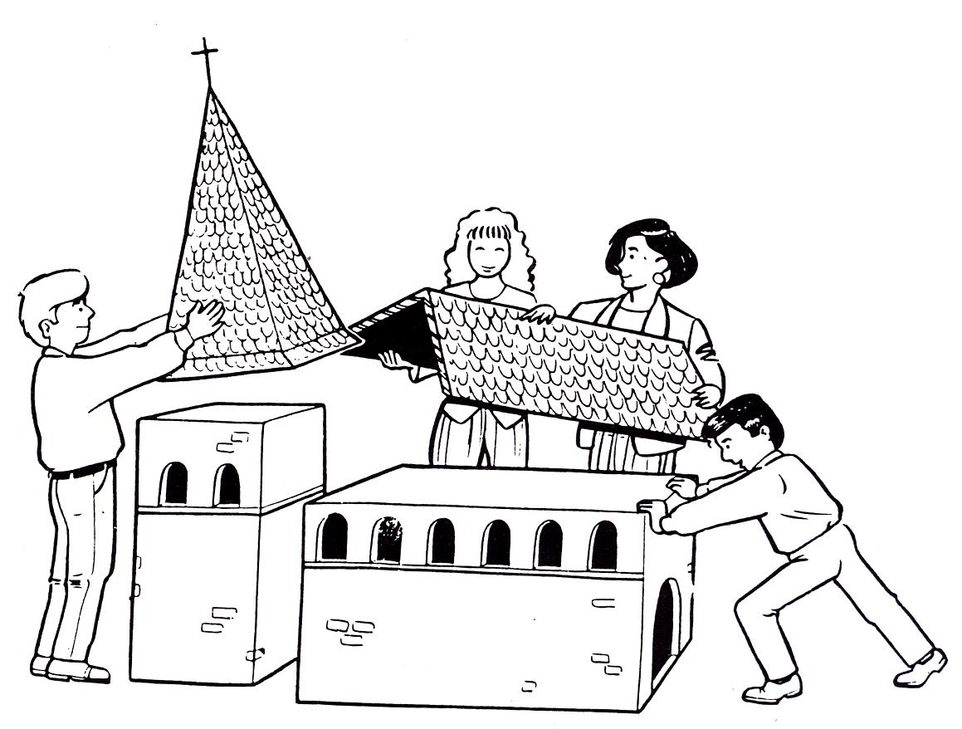
11:45-12:30 1. osztály
12:45-13:30 5. osztály
13:35-14:20 2. osztály
14:25-15:10 3-4. osztály
15:15-16:00 6-7-8. osztály
A jövő vasárnapi Tanévnyitó Szentmisére minden hittanost várunk!
Dr. Beer Miklós megyéspüspök atya Főtisztelendő Moys Gábor atyát 2013. augusztus 31-ei hatállyal felmentette az alsóvárosi plébánia kápláni szolgálata alól, és 2013. szeptember 1-jei hatállyal kinevezte a Karolina Katolikus Általános Iskola lelki igazgatójává.
A Váci Kolping Család idei harmadik kerékpáros zarándoklata szeptember első szombatján lesz Máriabesnyőre, a Szűzanya tiszteletére. Az indulás tehát szeptember 7-én, szombaton, 6.30-kor lesz a Székesegyház elől.
A Barátok Templomának búcsúját szeptember 8-án, a 9 órási szentmisén ünnepeljük.
A Hétkápolna búcsúja a szeptember 14-15-i hétvégén lesz.
2013.08.06. P 19:00 Szentmise
2013.09.08. V 11:00 Évközi 23. vasárnap: Tanévnyitó Szentmise
Hivatali ügyintézés: Vác- Alsóvárosi Plébánia 2600 Vác Konstantin tér 11.
tel: (27) 814 184 web: http://vac-alsovaros.hu e-mail: info@vac-alsovaros.hu

